Uskrs

* Najveći hrvatski blagdan
* Slavimo Isusovo uskrsnuće
* Slavimo ga 5. Travnja
* Simboli Uskrsa su zeko i pisanice.

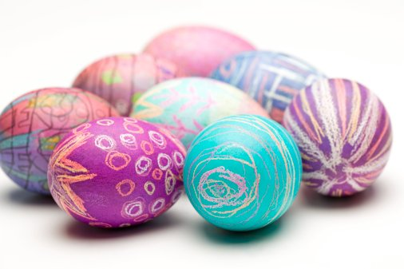

Na Uskršnje jutro idemo na svetu misu.

Poslije jedemo kuhanu šunku i tucamo se jajima.

Onda pogledamo u gnijezdo da vidimo što smo dobili.

Idemo u goste i nosimo im šarene pisanice.